OBLIKOVANJE KONČNEGA SEZNAMA KLJUČNIH BESED

**1. naloga**: Oglejte si oglas za Poklicni tečaj 2021 (objavljen na Googlu 28. avgusta 2021), ki se bo izvajal na Srednji ekonomski, storitveni in gradbeni šoli, ŠC Kranj v šolskem letu 2021/22 (Slika 1).

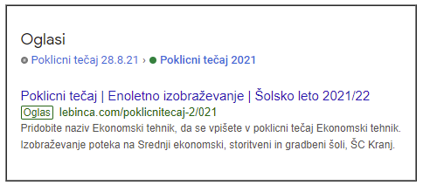

Slika 1: Oglas za poklicni tečaj 2021/22

**2. naloga**: Oglejte si pristajalno stran (landing page) za poklicni tečaj 2021/22, s katero je bil povezan oglas na sliki 1. URL spletne strani: <https://lebinca.com/poklicnitecaj-2021/>

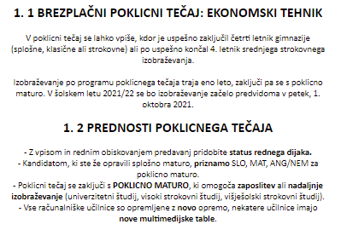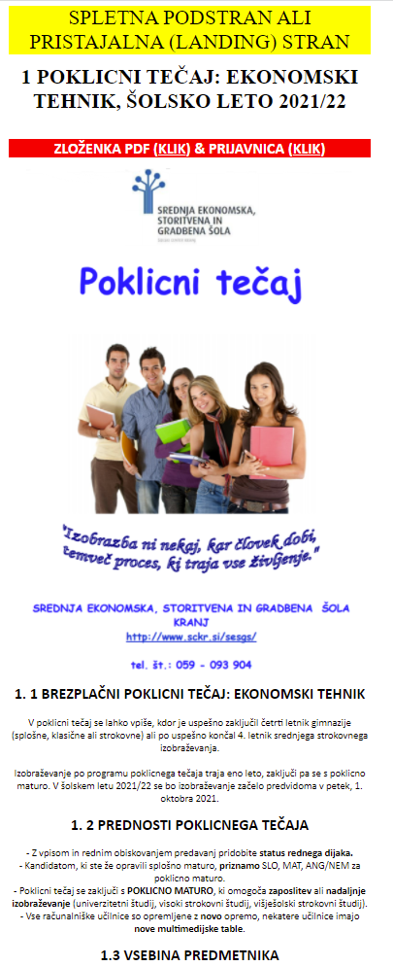

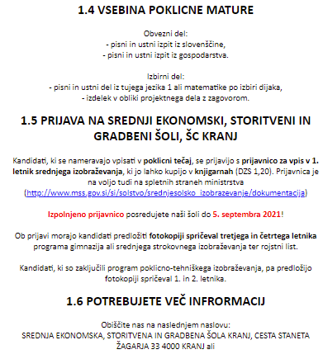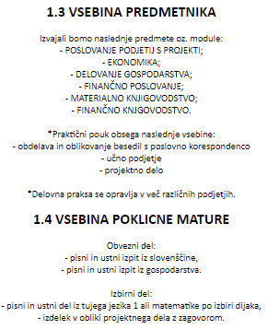

**3. naloga**: Spodaj si oglejte ključne besede, ki smo jih uporabili, da smo lahko objavili zgornji oglas (Slika 2).

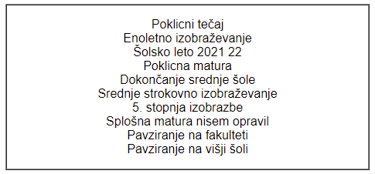

Slika 2: Ključne besede za Googlov oglas (Poklicni tečaj 2021/22)

**4. naloga**: Napišite 5 ključnih besed (niso napisane v 3. nalogi). Ena ključna beseda mora biti taka, ki jo nima še nobeden v razredu. Iz Google Analyticsa (ključne besede) zapišite: Povpr. mes. iskanja …

|  |
| --- |
| 1. ključna beseda: |
| Povprečna mesečna iskanja: |
| Ponudba za prikaz na vrhu strani (majhen obseg): Ponudba za prikaz … (velik obseg): |
| 2. ključna beseda: |
| Povprečna mesečna iskanja: |
| Ponudba za prikaz na vrhu strani (majhen obseg): Ponudba za prikaz … (velik obseg): |
| 3. ključna beseda: |
| Povprečna mesečna iskanja: |
| Ponudba za prikaz na vrhu strani (majhen obseg): Ponudba za prikaz … (velik obseg): |
| 4. ključna beseda: |
| Povprečna mesečna iskanja: |
| Ponudba za prikaz na vrhu strani (majhen obseg): Ponudba za prikaz … (velik obseg): |
| 5. ključna beseda (edinstvana ključna beseda, ki jo nima še nihče v razredu): |
| Povprečna mesečna iskanja: |
| Ponudba za prikaz na vrhu strani (majhen obseg): Ponudba za prikaz … (velik obseg): |